TRÒ CHƠI DÂN GIAN: “MÈO VÀ CHIM SẺ”

1. Mục đích – yêu cầu
- Trẻ biết tên trò chơi “Mèo và chim sẻ”, hiểu luật chơi: chim sẻ phải chạy nhanh về tổ để tránh mèo bắt.
- Rèn kỹ năng chạy nhanh, phản xạ linh hoạt khi nghe hiệu lệnh; biết quan sát, phán đoán hướng chạy và phối hợp vận động khi tham gia trò chơi.
- Trẻ hứng thú tham gia, mạnh dạn vận động, biết chơi đoàn kết và tuân thủ luật chơi.
* Nguồn gốc trò chơi: Trò chơi dân gian mô phỏng hình ảnh quen thuộc trong đời sống nông thôn, khi mèo rình bắt chim sẻ.
2. Chuẩn bị
- Sân chơi rộng, bằng phẳng, an toàn.
- Vẽ vòng tròn làm “tổ chim”.
- Chọn 1 trẻ đóng vai mèo, các trẻ còn lại làm chim sẻ.
3. Tiến hành chơi
- Các trẻ làm chim sẻ đứng trong vòng tròn (tổ), một trẻ làm mèo đứng bên ngoài.
- Khi cô nói: “Chim sẻ bay đi kiếm ăn”, các chim sẻ chạy ra ngoài vòng. Khi cô hô: “Mèo đến!”, chim sẻ phải chạy nhanh về tổ.
- Mèo cố gắng bắt chim sẻ trước khi về tổ. Bạn bị bắt sẽ đổi vai làm mèo ở lượt chơi tiếp theo.
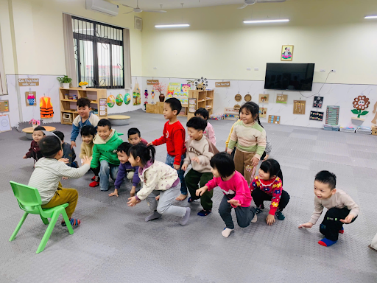
Đường link minh hoạ trò chơi “Mèo và chim sẻ” https://bom.so/W8k5wf

